Temat dnia: Pisanki, kraszanki – jajka malowane
Propozycja
wpisu w dzienniku zajęć:
RANEK

- Zabawy konstrukcyjne różnymi klockami.
- Świąteczny obrus – stemplowanie. (pomoce: surowe ziemniaki, klocki o różnych kształtach, kartka duża a-3, farby plakatowe)
Rodzic przygotowuje stemple z ziemniaka, na których wycina wzorki – pisanki oraz kwiatki, można również użyć klocków o różnych kształtach. Dzieci maczają stemple (ziemniaki lub klocki w farbie) i ozdabiają nimi kartkę, tworząc obrus.

- Zabawa ruchowa: Gimnastyka z poduszką
Rodzic daje dziecku niedużą poduszeczkę i zachęca go do różnych akrobacji. Niech spaceruje po pokoju z poduszką na głowie, później Rodzic kładzie mu ją na plecach, gdy dziecko będzie chodziło na czworakach. Pozwalamy dziecku wypróbować jeszcze inne możliwości ćwiczeń z poduszką - może chodzić trzymając ją między kolanami, łydkami itp. Kiedy wyczerpie się jego fantazja, dla rozluźnienia niech wyciągnie się na podłodze, a Rodzic kładzie mu poduszkę na brzuchu, na szyi, głowie i pod stopami.
Celem zabawy jest poznanie możliwości własnego ciała, oraz przyswajanie i rozumienie określeń: między, na, nad, pod.
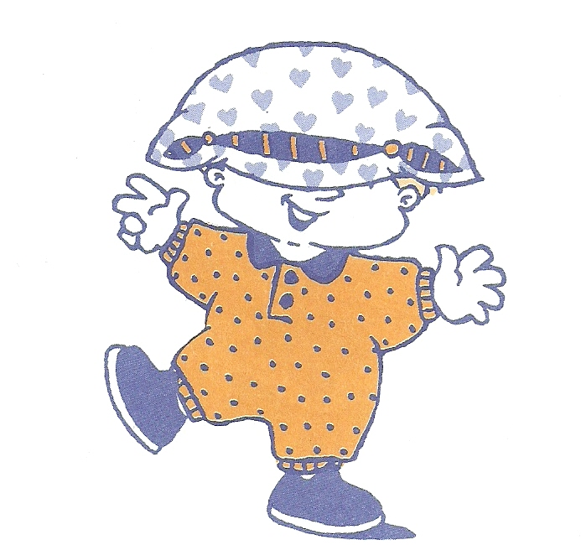

ZAJĘCIA DYDAKTYCZNE

Cele: zapoznanie z pojęciami: pisanki, kraszanki, poprzez oglądanie zbioru ozdobionych jaj
(okazy naturalne, wydmuszki, drewniane, papierowe, styropianowe itp.), nabywanie umiejętności klasyfikowania według jednej cechy, kształcenie umiejętności prawidłowego stosowania określeń: więcej, mniej, tyle samo, wdrażanie do słuchania i wykonywania poleń rodzica.

- Dziecko siedzi na dywanie. Pośrodku stoi pusty koszyk, a wokół niego leżą jajka
(okazy naturalne, wydmuszki, drewniane, papierowe, styropianowe itp.). Rodzic wydaje polecenia:
włóż do koszyczka jajka drewniane
włóż do koszyczka jajka prawdziwe
włóż do koszyczka jajka papierowe
włóż do koszyczka jajka styropianowe
Dziecko wykonuje zadanie i przelicza jajka.
Następnie polecamy dziecku włożyć do koszyczka jajka według 2 cech np.: włóż do koszyczka wszystkie jajka papierowe białe itp.
- Zabawa ruchowa : Dziecko staje na środku pokoju. Rodzic kilka razy stuka dłonią o blat stołu, a dziecko wykonuje tyle samo podskoków. Zabawę powtarzamy kilka razy.
- Więcej, mniej, tyle samo – zabawa matematyczna.
Dziecko otrzymuje liczmany najlepiej nakrętki. Rodzic kładzie przed sobą liczmany- nakrętki lub klocki wspólnie przeliczając ich ilość z dzieckiem.
Następnie mówi, co dziecko ma wykonać:
- Połóż przed sobą tyle samo liczmanów.
- Połóż przed sobą mniej liczmanów.
- Połóż przed sobą więcej liczmanów.
- Jeden, dwa, trzy – zabawa ruchowa.
W rogach dywanu , lub w innych wyznaczonych miejscach kładziemy liczmany:
-jeden;
-dwa;
-trzy;
Dziecko spaceruje po dywanie, na sygnał „jedynka” zatrzymuje się w miejscu gdzie leży jeden liczman, na sygnał: „dwójka” zatrzymuje się w miejscu gdzie leżą dwa liczmany, na sygnał „trójka” zatrzymuje się w miejscu gdzie leżą trzy liczmany.
- Spacer w okolicy domu, obserwacja zmian zachodzących w najbliższym otoczeniu.
POPOŁUDNIE

- „Piłka naprzód”- zabawa ruchowa
cel: dziecko ćwiczy sprawność fizyczną, a także poznaje nowe możliwości posługiwania się głową
Do tej zabawy potrzebna będzie duża, lekka piłka. Dziecko będzie ją popychało przed sobą, używając jedynie głowy – czoła, nosa, brody, policzków, nawet ucha. Dla urozmaicenia można zorganizować przeszkody, które dziecko omija tocząc piłkę.
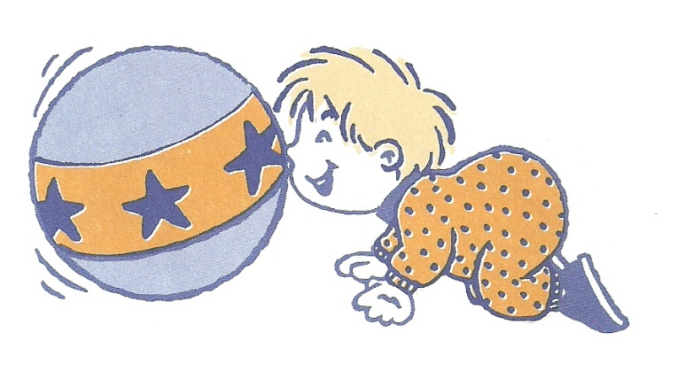

- Zabawa językowa „Ślimak, ślimak, pokaż rogi”
Zabawa polega na wypowiadaniu zdania: Ślimak, ślimak, pokaż rogi na różne sposoby – wolno, szybko, głośno, cicho, z zadowoleniem, ze smutkiem, ze złością itp.
- Czynności samoobsługowe – przy każdej okazji ćwiczymy z dzieckiem samodzielne zdejmowanie ubrań i odwracanie ich na drugą stronę.

